**НПУ ім. М.П.Драгоманова**

Факультет інформатики

*Кафедра програмної інженерії*

ЛАБОРАТОРНА РОБОТА №10

з курсу

*«Бази даних»*

Виконав: Мельников С.А.

Група:21 ІПЗ

Перевірив: доц. Єфименко В. В.

Київ, 2018

**1.Вигляд всього інтерфейсу**

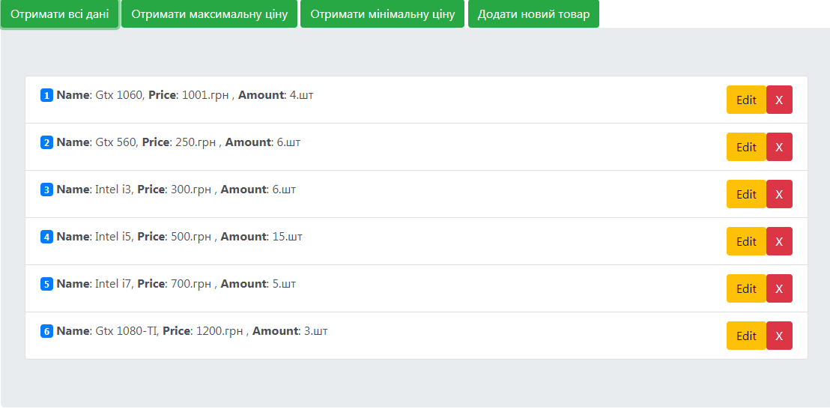

**Скрипт для видалення товару**

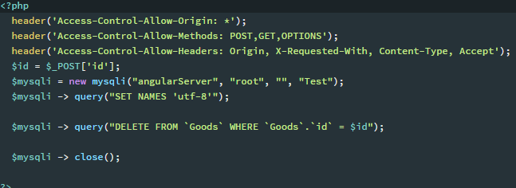

**2.Форма для додання товару**

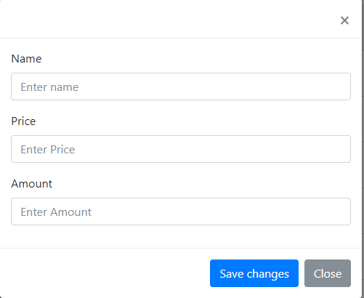

**Скрипт на додання нового товару**

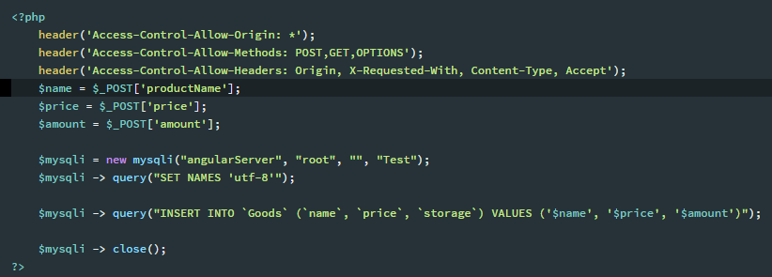

**3.Форма для редагування**

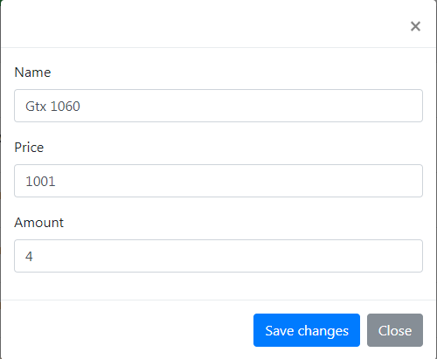

**Скрипт для отримання одного товару**

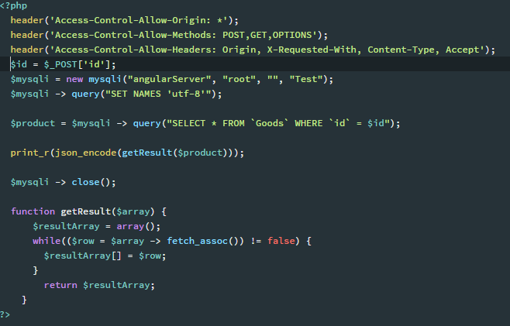

**Скрипт для редагування**

